0F9芯插座气密测试报告
客户名称：天海
送测时间：2021年7月16日08：30起到7月16日09：30（共1h）。
测试操作员：李书碧，熊洪娟
- 被测试产品型号及数量：
0F9芯插座：描述：PS9880 航空头 (母头) ZX0F1S-X09QC00-000X(深圳毕科型号) 9 -55℃~125℃ IP68 Φ13.0*13.5mm 毕科 (RoHS) (REACH)
深圳毕科0F9芯插座*5pcs
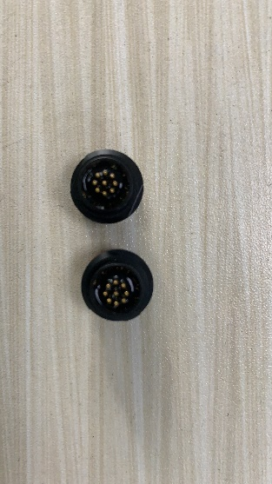
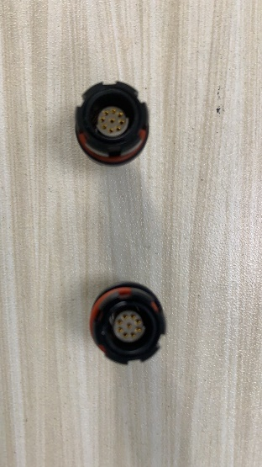
- 测试方法及测试条件
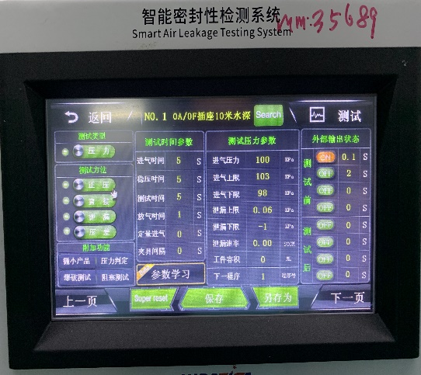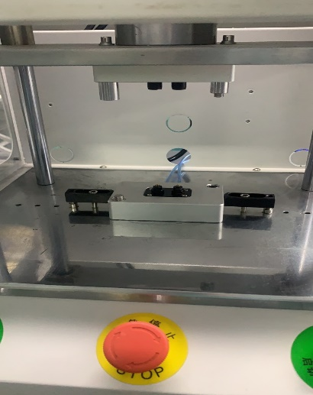
- 将插座放置在特别定制的气密测试治具中，连接好测试主机和测试治即可开始测试。
- 测试条件：
气压：100+/-3 KPa
稳压时间：5s
测试时间：5s
泄露率上限：0.06KPa
- 测试设备、测试过程及图片
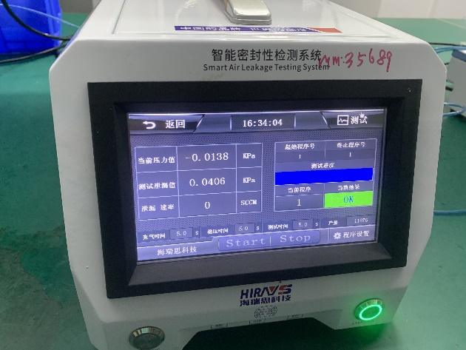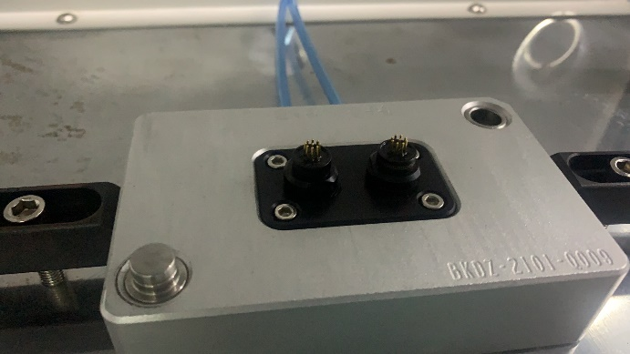
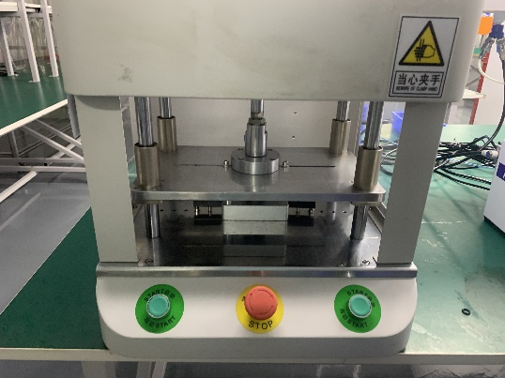
- 测试结果
2pcs 0F9芯插座同时测试的泄露率为：0.0406KPa，结果合格。

测试人： 日期：
审核人： 日期：

